Листівка. Призначення. Композиційні прийоми створення листівки
Опрацювати теоретичний матеріал
https://sites.google.com/view/distance-informatics-10/%D0%BC%D0%BE%D0%B4%D1%83%D0%BB%D1%8C-%D0%B3%D1%80%D0%B0%D1%84%D1%96%D1%87%D0%BD%D0%B8%D0%B9-%D0%B4%D0%B8%D0%B7%D0%B0%D0%B9%D0%BD/%D0%B4%D0%B8%D0%B7%D0%B0%D0%B9%D0%BD-%D1%83-%D0%BF%D0%BE%D0%BB%D1%96%D0%B3%D1%80%D0%B0%D1%84%D1%96%D1%97/%D1%83%D1%80%D0%BE%D0%BA-30?authuser=0

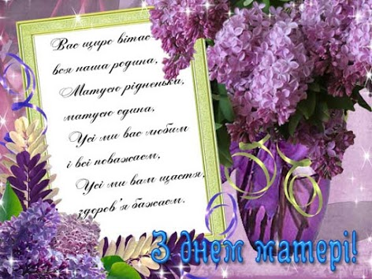
Практична робота. Створити вітальну листівку до Дня Матері

У листівці відобразіть вітання, вірші, побажання, малюнки, фотографії тощо.

Творче завдання: Створіть інтерактивний посібник з теми даного уроку (презентацію, підручник у форматі PDF, фліп-книгу)

Багатосторінкові видання та їх формат. Загальні питання побудови композиції шпальти (смуги ) набору. Сітка. Складові шпальти набору (кегль шрифту, інтерліньяж, відстань між колонками (середник), поля). Методи композиції тексту та графіки в смузі набору.

https://sites.google.com/view/distance-informatics-10/%D0%BC%D0%BE%D0%B4%D1%83%D0%BB%D1%8C-%D0%B3%D1%80%D0%B0%D1%84%D1%96%D1%87%D0%BD%D0%B8%D0%B9-%D0%B4%D0%B8%D0%B7%D0%B0%D0%B9%D0%BD/%D0%B4%D0%B8%D0%B7%D0%B0%D0%B9%D0%BD-%D1%83-%D0%BF%D0%BE%D0%BB%D1%96%D0%B3%D1%80%D0%B0%D1%84%D1%96%D1%97/%D1%83%D1%80%D0%BE%D0%BA-31?authuser=0

Створити багатосторінковий підручник за темою даного уроку

